初中物理竞赛——质量和密度专题（二）竞赛篇
例题解法指导
【例1】
天平是等臂的，若有一架不等臂天平，你能用它测一物体的质量吗？如果能，怎样测？
【分析】天平的制造原理是等臂杠杆的平衡条件，若天平不等臂，只能用间接的方法测量物体的质量，方法有三种：
【解法1】复称法，其步骤是：
①将被测物体放于左盘，在右盘中增减砝码使天平平衡。设物体质量为m₀，右盘中砝码总质量为m₁，则有m₀l₁=m₁l₂（l₁、l₂为天平两臂长度）
②再将被测物体放于右盘，在左盘中增减砝码使天平平衡。设左盘中砝码总质量为m₂，则有m₂l₁=m₀l₂
③两式相除并整理得到m₀=
【解法2】替代法，其步骤是
①将被测物体放于左盘中，在右盘中增减砝码，调节游码，使天平平衡。
②将左盘中被测物体取出，而右盘中砝码及标尺上游码不动。
③再在左盘中加入另外一些砝码，待天平平衡时，记下左盘中砝码的总质量，这个质量就是被测物体的质量。
【解法3】减码法，其步骤是
①在右盘中放一定质量的砝码（砝码的总质量要大于被测物体的质量），在左盘中放一些小砝码，使天平平衡。
②将被测物体放在左盘中，减少左盘中的小砝码，使天平恢复平衡。所减少的砝码的总质量就等于被测物体的质量。
【评注】在解法2和解法3中，右盘中的砝码也可用细砂来代替。
【例2】
为制作高度为2米的英雄塑像，先用同样材料精制一个小样，高度为20厘米，质量为3千克，那么这个塑像的质量将是_______吨。
【分析】因为塑像的高是同样材料精制小样品的10倍，则它的体积应是样品的10³倍，其质量也是样品的103倍，所以塑像质量m=3千克×10³=3000千克=3吨。
【解】3吨。
【评注】本题的关键步骤在于找出塑像体积和样品体积的关系。
【例3】
如图4—2所示，A、B是从同一块厚薄均匀的铁块上裁下来的两块小铁板，其中A的形状不规则，B是正方形。给你刻度尺和一架天平（有砝码），你能准确地求出铁板A的面积吗？说出你的办法。
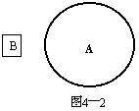
【分析】用天平可以分别测出A、B两块铁板的质量mA和mB。由于铁的密度一定，根据密度知识可知，两块铁板的质量跟它们的体积成正比。又因为铁板的厚薄均匀，它们的体积之比等于二者的面积之比，正方形B的面积可测量算出，则可求出A的面积。
【解】先用直尺测出B的边长a，则它的面积SB=a2，再用天平称出A、B两块铁板的质量mA、mB。 铁的密度一定，故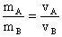又铁板的厚薄均匀。则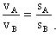于是有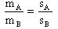可得铁板A的面积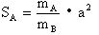
【评注】这是一道利用密度知识进行间接测量的例子。学习了密度知识以后，可以用刻度尺和量筒测质量，可以用天平测长度、面积和体积，这样，扩大了测量工具的使用范围。
【例4】
某种合金由两种金属构成。它们的密度分别为ρ1、ρ2。求下列两种情况下合金的密度。
（1）两种金属的体积相等；
（2）两种金属的质量相等。
【分析】合金的总质量等于两种金属质量之和，合金的总体积等于两种金属体积之和。
合金的密度就等于合金的总质量与合金的总体积的比值。
【解】（1）当两种金属体积相等时，设v₁=v₂=v根据密度公式有m₁=ρ₁v₁、
m₂=ρ₂v₂
合金的密度
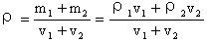
=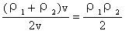
（2）当两种金属质量相等时，设m₁=m₂=m，根据密度公式有：
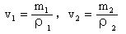
合金的密度
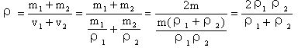
【评注】这是求合金的问题、泥沙水问题的一般求解方法。
【例5】
根据图4—3所示木块m—V关系图像，回答下列问题：
（1）体积是4厘米3的木块质量是多少克？
（2）木块的密度是多少千克／米3？
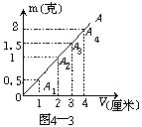
【分析】图像上的某点，它的横坐标、纵坐标分别表示了某一体积的木块所对应的质量。因此，求出图像上横坐标是4厘米3的点，它的纵坐标就是体积为4厘米³的木块的质量。
根据密度公式ρ=m／v，已知某一体积时木块的质量，就可以求出木块的密度。因为物质的密度跟它的体积、质量无关，所以，在图线OA上任取一点，求出它的横坐标，纵坐标，代入密度公式，就可求出木块的密度。
【解】在横轴上找到体积是4厘米3的点，过这点作横轴的垂线交图线OA于A4点，再过A4点，作纵轴的垂线交纵轴于2克处，可知体积是4厘米3的木块质量是2克。
A4点的横坐标是4厘米3，纵坐标是2克，代入公式ρ=m／V=2克／4厘米3=0.5克／厘米3=0.5×103千克／米3。
【评注】某物质的m—V关系图像是一条过原点的直线，表示了物质的质量跟体积成正比，说明了密度是物质的一种特性。
【例6】
一个瓶子，如果装满酒精，瓶和酒精的总质量为1千克；如果装满植物油，瓶和植物油的总质量为1.1千克；那么用这个瓶子最多能装多少体积的水？（ρ洒精=0.8×10³千克／米³；ρ植物油=0.9×10³千克／米³）。
【分析】瓶子最多能装多少水，是由瓶子的容积来决定的。本题其实就是求瓶的容积。装满酒精或植物油时，酒精的体积和植物油的体积是相等的。都等于瓶的容积。再根据密度、质量、体积关系列出方程组即可求解。
【解】设空瓶质量为m，瓶的容积为V。则
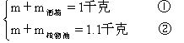
又m酒精=ρ酒精V m植物油=ρ植物油V
将两上式代入①、②式后②式减①式得
ρ植物油V—ρ酒精V=0.1千克
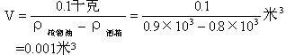
=0.001米³
【评注】对于此类题通常的方法就是找出等量关系列方程组求解。或利用体积相等，运用比例方法求解。
【例7】
一空瓶质量是200克，装满水后称出瓶和水的总质量是700克，将瓶中水倒出，先在空瓶内装一些金属颗粒，称出瓶和金属颗粒总质量是1090克，然后将瓶内装满水，称出瓶、水和金属颗粒的总质量是1490克，求瓶内金属颗粒的密度是多少？可能是什么金属？
【分析】要判断是什么金属，就要知道金属的密度，而要知道密度，就要设法算出金属颗粒的质量和体积。
【解】瓶中装满水时，水的质量：
m水=700克-200克=500克
由此可知瓶的容积：
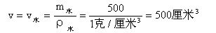
瓶内金属颗粒质量：
m金=1090克-200克=890克
盛有金属颗粒的瓶装满水时，水的质量：
m′水=1490克-1090克=400克
这部分水的体积：
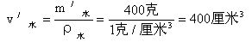
瓶中金属颗粒的体积；
v金=v-v′水=500厘米³-400厘米³=100厘米³
金属颗粒的密度：
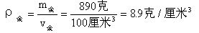
查密度表可知，这种金属可能是铜。
练习四
一、选择题
1．一个瓶子正好能装满1千克水，它一定能装下1千克的 [ ]
A．花生油 B．酱油
C．白酒 D．豆油
2．在宇宙中各种不同的物质的密度是不同的，有的差别很大，在下列几种物质中，密度最大的是 [ ]
A．水银 B．地球
C．中子星 D．白矮星
3．有一架托盘天平，没有游码，最小砝码为100毫克，用这架天平称量一个物体，当在右盘中加上36.20克砝码时，天平指针向左端偏1小格；如果在右盘中再加上100毫克的砝码时，天平指针则向右端偏1.5小格，那么所称物体的质量为 [ ]
A．36.10克 B．36.22克 C．36.24克 D．36.25克
4．要想一次尽可能准确地量出100克密度为0.8×10³千克／米³的酒精，下列4种规格的量筒（第一个数字是测量范围，第二个数字是最小刻度）中比较合适的是 [ ]
A．50毫升，5毫升 B．100毫升，2毫升
C．250毫升，5毫升 D．500毫升，10毫升
5．在三个同样的瓶子里，分别装着水、酒精和汽油，它们的质量相等，不打开瓶盖，你能判定每个瓶子里装的是哪一种液体吗？[ ]
瓶子里的液体 液体体积 剩下的瓶子
体积最大的是： 最小的是： 装的是：
A． 水 汽油 酒精
B． 汽油 水 酒精
C． 酒精 水 汽油
D． 汽油 酒精 水
6．用密度为2.7×10³千克／米³的铝制成甲、乙、丙三个大小不同的正方体，要求它们的边长分别为0.1米、0.2米和0.3米。制成后经质量检验员称得它们的实际质量分别为3千克、21.6千克和54千克。质量检验员指出：有两个不合格，其中一个掺入了杂质为次品，另一个混入了空气泡的为废品，则下列断正确的是 [ ]
A．甲为废品，乙为合格品，丙为次品
B．甲为合格品，乙为废品，丙为次品
C．甲为次品，乙为合格品，丙为废品
D．甲为废品，乙为次品，丙为合格品
7．有三个完全相同的玻璃杯，分别盛有质量相等的水、盐水和白酒，如图4—4所示，则甲、乙、丙三杯中所盛的液体分别是 [ ]
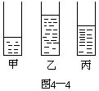
A．水、盐水、白酒 B．白酒、水、盐水
C．盐水、白酒、水 D．水、白酒、盐水
8．一定质量的水体积为a，全部结成冰后体积变为b；一定质量的冰体积为c，全部化成水后体积变为d，则 [ ]
A．b比a大1／10，d比c小1／9
B．b比a小1／10，d比c大1／10
C．b比a大1／9，d比c／小1／10
D．b比a小1／9，d比c大1／9
9．甲、乙两个物体，甲的密度是乙的密度的2／5，乙的质量是甲的质量的2倍，则甲的体积是乙的体积的 [ ]
A．0.2倍 B.0.8倍
C．1.25倍 D．5倍
10．一个实心球是由密度分别为ρ₁和ρ₂的两个半球组成的（ρ₁≠ρ₂），测得该球的平均密度恰好和水的密度相同，则 [ ]
A．ρ₁+ρ₂=ρ_{水} B．｜ρ₁-ρ₂｜=ρ_{水}
C．ρ₁＋ρ₂=2ρ_{水} D．ρ₁＋ρ₂＝4ρ_{水}
11．一个质量为50千克的人，他整个身体的体积大约是 [ ]
A．0.005米³ B．0.01米³
C．0.05米³ D．0.1米³
12．用两种材料制成的体积相同的两种实心小球甲和乙。在天平左盘上放三个甲球，在右盘上放两个乙球，天平恰好平衡，由此可知道[ ]
A．甲球的密度是乙球的1.5倍
B．乙球的密度是甲球的1.5倍
C．甲球的质量等于乙球的质量
D．甲球的密度等于乙球的密度
13．天平左盘中放有20砝码，右盘中放一物体，当游码刻度值为4克时，天平恰好平衡，该物体的质量为 [ ]
A．24克 B．28克
C．16克 D．12克
14．质量相等的铝球、铁球、铜球和铅球，若它们的外表体积相等，则 [ ]
A．铝球一定是实心的
B．铁球的空心部分最大
C．铜球的空心部分最大
D．铅球的空心部分最大
15．在影视中常见房屋倒塌、重物落下，将演员砸成重伤的镜头，这些重物是用 [ ]
A．密度比实物大的材料做成的
B．密度比实物小的材料做成的
C．密度与实物相等的材料做成的
D．密度与实物相近的材料做成的
16．为了比较准确且尽可能快的测出一堆相同规格的小橡皮垫圈的数量（估计有几千个），最好采用下列哪种方法？ [ ]
A．用天平测出这些垫圈的总质量M，再测出一个垫圈的质量m，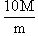即为垫圈总数
B．用天平测出这些垫圈的总质量M，再测出一个垫圈的质量m，M／m即为垫圈总数
C．将这些垫圈叠在一起，用刻度尺量出总厚度L，再量出10个垫圈的厚度L0，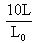即为垫圈总数
D．将这些垫圈叠在一起，用刻度尺量出总厚度L，再量出10个垫圈的厚度L0，L／L0即为垫圈总数
17．一只铜瓶内储有压缩气体，气体的密度为ρ，若从瓶子放出一半质量气体，则瓶内余下气体的密度将 [ ]
A．仍为ρ B．变为ρ／2 C．变为2ρ D．变为ρ／4
18. 50毫升水和50毫升酒精混合，则该混合液的密度 [ ]
A．大于0.9×10³千克／米³
B．小于0.9×10³千克／米³
C．等于0.9×10³千克／米³
D．无法判断
19．实心木球重是实心铁球重的1／2，木球半径是铁球半径的2倍，则木球密度是铁球密度的 [ ]
A．1／16 B．1／8
C．1／4 D．1／2
20．一间普通教室里空气的质量最接近 [ ]
A．200吨 B．200千克 C．2000克 D．20千克
二、填空题
1．某钢瓶内所装氧气密度为8千克／米³，一次电焊中用去其中的1／4，则瓶内剩余氧气的密度为_______千克／米³。
2．观察量筒里水面达到的高度时，视线要________；为了测定某种合金的密度，将100克这种合金的实心块放进量筒，然后注入50克水，结果如图4—5所示，这种合金的密度是_________。
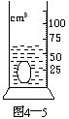
3．某工厂生产酒精，要求含水量（按质量计算）不超过10%，他们用抽测密度的方法对产品进行检查，则合格酒精的密度应在________千克／米³至千克／米³范围内。（不考虑酒精与水混合后的体积变化）
4．两种液体的密度分别为ρ_{a}、ρ_{b}，若混合前它们的质量相等，将它们混合后，则混合液体的密度为________；若混合前它们的体积相等，将它们混合后，则混合液体的密度为__________。（设混合前后液体的体积不变）
5．一节货车车厢的容积为40米³。载重量为3×10⁵牛，现要用密度分别为7.8×10³千克／米³的钢材和0.5×10³千克／米³的木材把这节车厢填满，则钢材的体积最多为__________米³，木材的体积最多为__________米³。（取g=10牛／千克）
6．已知砖的密度为1.5×10³千克／米³，用长25厘米、宽12厘米、厚6厘米的砖块砌房子的墙，若房子内外墙的总面积为720米²，墙的厚度为25厘米，则修建此房约需砖_________块，如果汽车一次能装4吨，则最少_________次才能将这些砖拉完。
7．一只小瓶，空瓶质量为100克，装满水时质量为250克。现用此瓶装满某种液体，测得此时总质量为205克。则这种液体的密度为_________千克／米³。
8．夏天，在天平左盘中放一敞口玻璃杯，杯中有一冰块，右盘中放有一定质量的砝码，这时天平是平衡的，过了几分钟后，天平失去了平衡，天平向__________倾斜了，原因是______________________________。
9．某工厂要用截面积为25毫米²的铜线8000米，应买这种铜线___________千克。
10．用天平称质量时，由于砝码磨损会使测量结果偏____。（填“大”或“小”）
三、计算题
1．一个空瓶装满水后质量为64克，装满酒精后质量为56克，求空瓶的质量和它的容积。
2．把质量相同的水和水银一起倒入横截面积为S的圆柱形容器中，它们的总高度是73厘米，此时水银柱的高度是多少厘米？
3．为测定黄河水的含砂量是多少，某同学取了10立方分米的黄河水，称得其质量为10.18千克，试计算黄河水的含砂量。（ρ砂=2.5×10³千克／米³）。

质量和密度部分竞赛题
- 水与冰的密度之比为10∶9，若一定质量的水完全结成冰，其结冰前的体积与结冰后的体积之比为＿＿＿＿＿。（已知ρ冰＝0.9×10³千克/米³）
- 甲、乙两个质量相同的等高实心圆柱体，甲的直径是乙的两倍，则甲的密度是乙的密度的＿＿＿＿倍。
- 把质量相同的水和水银同时注入一根粗细均匀的玻璃管中，在下面的是＿＿＿＿＿。玻璃管中水柱的高度与水银的高度之比是＿＿＿＿＿。
- 甲、乙、丙三个物体，质量之比为1∶2∶3，构成它们的物质的密度之比为2∶5∶7，则它们的体积之比为＿＿＿＿＿＿。
- 甲、乙两种金属的密度分别为ρ甲、ρ乙，已知甲的质量是乙的2倍，将它们混合制成的合金的密度ρ＝＿＿＿＿＿＿。（用ρ甲、ρ乙表示）
- 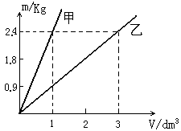质量相等的甲、乙两个金属块，密度分别为ρ1和ρ2，现各取它们体积的$\frac{1}{3}$混合在一起制成合金，则合金的密度是＿＿＿＿＿＿。
- 如图所示的是两种物质的质量跟体积的关系图线，根据图线可知：
（1）甲、乙两种物质比较，＿＿＿物质的密度大，乙物质的密谋ρ₂＝＿＿＿＿＿千克/米³。
（2）质量为1.8千克的乙物质，其体积为＿＿＿分米³。
- 正方体铁块的底面积为S，高为h，将这铁块改铸成高为2h的长方体，则它的密度是原来的： （ ）
A、1/2。 B、1倍。 C、2倍。 D、4倍。
- 300毫升甲液体的质量等于500毫升乙液体质量的一半，则甲、乙两种液体的密度之比是： （ ）
A、6∶5。 B、5∶3。 C、3∶5。 D、5∶6。
- 一定质量的水，全部结成冰，体积比原来： （ ）
A、增大1/10。 B、减小1/10。
C、增大1/9。 D、减小1/9。
- 金属甲、乙的密度分别为ρ₁、ρ₂，若由质量相等的金属甲和乙制成合金，则此合金的密度是： （ ）
A、$\frac{ρ_{1}+ρ_{2}}{2}$。 B、$\sqrt{ρ_{1}ρ_{2}}$。 C、$\frac{ρ_{1}ρ_{2}}{ρ_{1}+ρ_{2}}$。 D、$\frac{2ρ_{1}ρ_{2}}{ρ_{1}+ρ_{2}}$。
- 某同学使用已调好的天平测某零件的质量。已知天平的称量（即测量范围）是200克，感量（即分度值）是0.1克，砝码盒内的最小砝码为1克。（1）按正确方法测量时，测得零件的质量为39.70克，那么天平右盘里所放的砝码分别是＿＿＿＿＿＿＿＿＿＿＿＿＿＿＿＿＿＿＿＿＿＿（从大到小，写明克数与只数）。（2）若测量时，某同学误将被测物体放在右盘内，而他却按正常方法读取物体的质量，读得结果为32.40克，那么这个被测物体的实际质量为＿＿＿＿＿克。
- 一空心铝球的质量为27克，基其中空心部分注满酒精后的总质量为43克，问此空心铝球的体积为多大？（已知：ρ铝＝2.7×10³kg/m³,ρ酒精＝0.8×10³kg/m³）

- 铅球实际上是在铁壳里灌以铅制成的。一只铅球的质量是3.62千克，体积是350厘米³，问铅球里灌有多少铅？（已知：ρ铁＝7.9×10³kg/m³，ρ铅＝11.3×10³kg/m³）

- 为测定黄河水的含砂量（即每立方米的黄河水中含砂的质量）是多少，某校课外活动小组取了10dm³黄河水，称得其质量为10.18kg，试计算黄河水的含砂量。

初中物理竞赛练习题------密度
1、冷库里有300块冰，每块冰的体积为1m³，求：
①冰的总质量：
②冰全部熔化成水后体积如何变化？变化了多少？

2、一件由金、铜两种金属制成的工艺品，测得它的质量是200g，体积是20cm³，求此工艺品所含金、铜的体积百分比各是多少？（金的密度：19.3克/厘米³ 铜的密度：8.9克/厘米³）

3、两种物质的的密度分别为ρ₁和ρ₂，各取一定质量相混合，混合后的平均密度为1/2（ρ₁+ρ₂），设混合前后体积不变，则这两种物质的质量之比是多少？

4、用盐水选种，要求盐水的密度为ρ=1.2×10³kg/m³，现在要配制体积V=0.4dm³的盐水，称得盐水质量为m=0.52kg，这样的盐水是否合乎要求？如不合要求，应如何配制？

5、为了保护环境，治理水土流失，学校的环保小组测定了山洪冲刷地面时洪水中的平均含沙量（即每立方米的洪水中所含泥沙的质量），治理环境之前，他们共采集了40dm³的水样，称得
其总质量为40.56kg，已知干燥的泥沙的密度ρ_{泥}=2.4×10³kg/m³，试求洪水中的平均含沙量是多少？

6、一辆汽车最大运载量是30t，容积是40m³，现要运输钢材和木材两种材料，钢材密度是7.8×10³kg/m³，木材的密度是0.5×10³kg/m³，问这两种材料怎样搭配才能使这辆车厢得到充分利用？

最近十年初中应用物理知识竞赛题分类解析--质量和密度
一．选择题
1．（2011年上海初中物理知识竞赛题）夏日炎炎，气温节节上升，小徐发现温度计内的水银液面慢慢升高。水银液面升高的原因，是因为水银的 ( )
A．体积变大了 B．比热容变大了
C．质量变大了 D．密度变大了
2.（2007年上海初中物理知识竞赛题）现有密度分别为ρ₁和ρ₂的两种液体，且ρ₁<ρ₂。在甲杯中盛满这两种液体，两种液体的质量各占一半；在乙杯中也盛满这两种液体，两种液体的体积各占一半。假设两种液体之间不发生混合现象，甲、乙两个杯子也完全相同，则 ( )
A．甲杯内液体的质量大 B．乙杯内液体的质量大
C．两杯内液体的质量一样大 D．无法确定
3.（2008河南初中应用物理知识竞赛预赛题）为了铸造金属工件，事先用密度为ρ₁的实木材料制成木模，木模的质量为1.8kg．再用密度为ρ₂的合金铸造30个这样的工件，这些合金的总质量为648kg，则木模与合金材料密度之比为( )
A．1︰4 B．1︰12 C．1︰30 D．1︰360
4．（2007年上海初中物理知识竞赛题）某冰块中有一小石头，冰和石头的总质量是64克，将它们放在盛有水的圆柱形容器中恰好悬浮于水中。当冰全部熔化后，容器里的水面下降了0.6厘米，若容器的底面积为10厘米²，则石头的密度为（ ）
(A) 2.0×l0³千克/米³ (B) 2.5×10³千克/米³ (C) 3.0×l0³千克/米³(D) 3.5×l0³千克/米³
5．2012年7月27日至8月12日，第30界奥林匹克运动会在伦敦举行，我国运动员获得38枚金牌。奥运会金牌是纯银制作镀金，已知镀金层的体积是金牌总体积的0.1倍，黄金的密度是19.3×10³kg/m³，白银的密度为10.5×10³kg/m³，则奥运会金牌的平均密度为（ ）
A．14.7×10³kg/m³ B．13.05×10³kg/m³
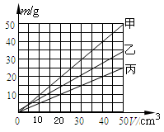
C．11.38×10³kg/m³ D．10.93×10³kg/m³
6．如图是小明在探究甲、乙、丙三种物质质量与体积关系时作出的图像．分析图像可知
A．ρ_{甲}>ρ_{丙}>ρ_{乙}
B．甲的密度是丙的2倍
C．丙的密度是乙的1/2
D．甲、乙、丙三种物质密度之比为1∶2∶3
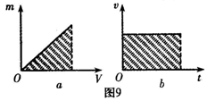
典例1．15．(2012全国初中应用物理知识竞赛预赛)在物理图像中不但纵坐标和横坐标分别代表一定的物理意义，而且斜率和面积也具有特定的物理意义。对图9中的两个图像是所含信息的理解，错误的是 【 】
A、图a中的斜率越大，表示物质的密度越大

B、图a中阴影部分面积表示该物质的密度大小
C、图b中水平直线表示物体做匀速直线运动
D、图b中阴影部分面积表示该物体在对应时间内通过的路程
10．人类在新材料探索的道路上总在进行着不懈的努力，世界上密度最小的固体“气凝胶”就是新材料探索的重要成果，该物质的坚固耐用程度不亚于钢材，且能承受1400℃的高温，而密度只有3kg/m³。已知某大型飞机采用现在盛行的超高强度结构钢(ρ_{钢}=7.8×10³kg/m³)制造，耗钢130吨；若采用“气凝胶”代替钢材来制造
一架同样大小的飞机，则需“气凝胶”质量为（ ）
A．0.05吨 B．0.26吨 C．2.6吨 D．50吨
（2008年全国初中应用物理知识竞赛河南预赛题）为了铸造金属工件，事先用密度为ρ₁的实木材料制成木模，木模的质量为1.8kg．再用密度为ρ₂的合金铸造30个这样的工件，这些合金的总质量为648kg，则木模与合金材料密度之比为( )
A．1∶4 B．1∶12 C．1∶30 D．1∶360

二．填空题
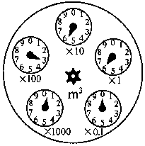
1．（2007青岛竞赛题）小红家上月5日自来水表的读数为344m³，本月5日自来水表各指针的位置如图6所示，这时水表的示数是____________m³，所以一个月来她家用去__________m³水（精确到m³即可）。
图6

2、(2011广东竞赛题)现有质量均为m的甲、乙两种金属，密度分别为ρ₁、ρ₂（ρ₁＞ρ₂），按一定比例混合后，平均密度为(ρ₁+ρ₂)/2，混合后的最大质量为 。（不考虑混合后的体积变化）。

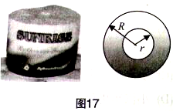
3. （2009年上海初中物理知识竞赛题）甲、乙两同学想测量一卷筒纸的总长度。考虑到纸筒上绕的纸很长，不可能将纸全部放开拉直了再用尺测量。甲同学的方法是：首先从卷筒纸的标签上了解到，卷筒纸拉开后纸的厚度为d，然后测出卷筒纸内半径为r，外半径为R，则卷筒纸的总长度L为 。乙同学的方法是：首先测出卷筒纸内半径为r，外半径为R，然后拉开部分卷筒纸测出它的长度为L₀，此时卷筒纸的外半径由一开始的R减小到R₀，则卷筒纸的总长度L为
图15
4．现有质量均为m的甲、乙两种金属，密度分别为ρ₁、ρ₂（ρ₁＞ρ₂），按一定比例混合后，平均密度为(ρ₁+ρ₂)/2，若不考虑混合后的体积变化，混合后的最大质量为 。
5.国家标准规定以A0、A1、A2、B1、B2等标记来表示纸张幅面规格，以“克重”来表示纸张每平方米的质量．刘刚家新买回一包打印纸，包上标注着“A4 70 g 500 sheet 210×297mm”，意思是该包纸是500张规格为70g、210mm×297mm的A4通用纸．刘刚想知道这种纸的厚度和密度，只需用刻度尺测出这报纸的厚度．如果刘刚测得这包纸的厚度为5cm，那么这种纸的厚度是 mm，密度是 kg/m³．

三．实验题
1.（2011全国初中应用物理知识竞赛）图9中的甲、乙两图是同一把平放在一张白纸上的透明刻度尺正放和反放的照片，图9丙是其沿刻度线方向的横截面图。刻度尺的刻度线是用油漆喷上去的。由图9乙可以看到，每个数字和刻度线的右侧都有一个阴影。(1)利用图9丙说明，该刻度尺的刻度线喷在图9丙中所标的A、B、C、D的哪个部位?为什么? (2)一般都将刻度尺带刻度的一侧做得较薄，这样做的好处是什么?
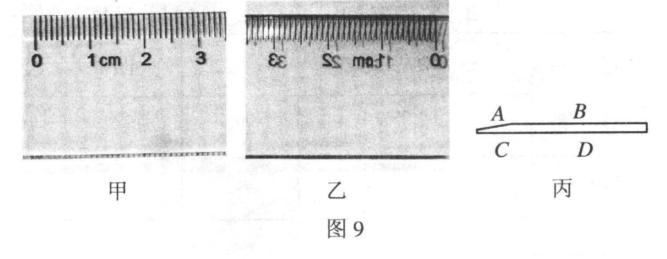
2. （2001年重庆初中物理竞赛复赛题）有一团细而乱的金属丝，要测定它的总长度和这种金属的密度。可以使用的实验器材只有刻度尺、天平和砝码，请设计实验方法，写出简单的实验步骤和计算过程。

3.（1991第一届初中应用物理知识竞赛题）有一卷无木轴的铜导线，需要确定它的长度，但是不能把导线全部拉开；更不能把导线截断。请你设计一个测量方案(提出所需器材，说明测量步骤，给出计算方法)。

4. （1991第一届初中应用物理知识竞赛题）现有透明塑料软管连接着的两根直玻璃管及铁架台、米尺、滴管和足够的水。用这些器材可以测出不溶于水的液体(例如食用油)的密度。请你说明测量步骤和计算方法。

5.（1992第二届初中应用物理知识竞赛题））不同品种，不同产地的小麦，即使麦粒都很饱满，其中各种成分的比例及麦粒的坚实度也不一样，因此麦粒的密度也略有不同。请你利用实验课上用过的仪器，设计一个测定饱满麦粒密度的实验方案，要求：
1．写明所需器材、测量步骤及操作中为减小误差而需要注意的事项；
2．用字母代表物理量，写出计算麦粒密度的公式。

6.（1996第六届初中应用物理知识竞赛复赛）小华用一只有颈圆柱形的塑料饮料瓶和一桶水、一把尺就巧妙地测出了食用油的密度。写出他的操作步骤，用字母代表测量量，推导出计算密度的公式。

7（1998第八届初中应用物理知识竞赛复赛）有一个形状不规则的石蜡块，现要测出它的密度，但身边没有天平，也没有量筒，只有两个可以放进石蜡块的杯子和一根自行车胎气门芯用的细长橡皮管，还有一桶水和一根大头针。请你设计一个实验来测出这块石蜡的密度。（要求写出实验的原理和主要步骤，并导出计算石蜡的密度的公式。）

8.（1996年全国初中物理竞赛复赛题）小华用一只有颈圆柱形的塑料饮料瓶和一桶水、一把尺就巧妙地测出了食用油的密度。写出他的操作步骤，用字母代表测量量，推导出计算密度的公式。

9. （2013全国初中应用物理知识竞赛预赛题）小林同学想测出一个实心小木球的密度。但是发现小木球放在水中会漂浮在水面上，无法测出它的体积。于是他设计了以下实验步骤：
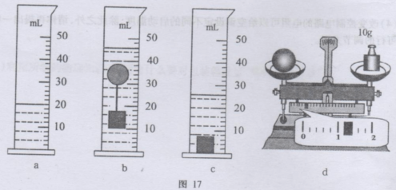
A.把适量的水倒进量筒中如图17（a)所示，记录此时水的体积为V₁；
B.用细线在小木球下吊一个小铁块放入水中，静止时如图(b)所示，记录此时量筒的示数为V₂；
C.把小铁块单独放入水中静止时如图c所示，记录此时量筒的示数为V₃；
D.从水中取出小木球，擦干后用天平测量质量，天平平衡时如图(d)所示，记录小木球质量为m；
E.利用密度公式计算出结果。
(1)用天平测出木球的质量m= g，木球的体积V= cm³,计算出小木球的密度ρ_{木}＝______g/cm³ 。此值要比真实值 (选填“偏大”或“偏小”)。
(2)实验后总结经验，小林发现用天平测量的误差较大。如不用天平，只需在a、b、c三个步骤中增加一个步骤也可测出木球的密度。请你写出这个步骤：
(用字母表示出测量量)。
根据你所补充的步骤，用以上各测量量写出计算小木球密度的表达式：ρ_{木}＝
(已知水的密度为ρ_{水})

四．综合运用
1.（2003第十三届初中应用物理知识竞赛题）在不同地区，车用燃油的价格会有不同，不同日期的油价也可能不—样，但都不会相差很大。赵明生活在沿海地区，暑假到新疆探亲，在新疆乘坐汽车时却发现了下面的奇怪现象。车辆在甲加油站时，他看到加油机上的示数如右表所示；走过一段路之后，在乙加油站的小黑板上又看到如下的价目表。赵明最初非常吃惊：为什么在相距不远的两地，油价相差这么多！但仔细考虑之后他恍然大悟，原来两站的计量方式不同。
0 号 汽 油
SALE 70.02 金额
LITTER 26.93 升
PRICE 2.60 单价
油品价格密度温度一览表（2002.7.14）
品名 | 密度 | 温度 | 价格 | 值班人
93号汽油 | 0.7530 | 28.6 | 3.545 | 发油：X X X
90号汽油 | 0.7300 | 28.3 | 3.344 | 安全：X X X
0号汽油 | 0.8350 | 28.6 | 3.130 | 计量：X X X
－10号汽油 | 0.84 |  |  | 站长：X X X
(1)通过计算说明，两个加油站的计量方式有什么不同。（2）为什么新疆会有两种不同的燃油计量方式，而在沿海地区一般只用一种计量方式计量？

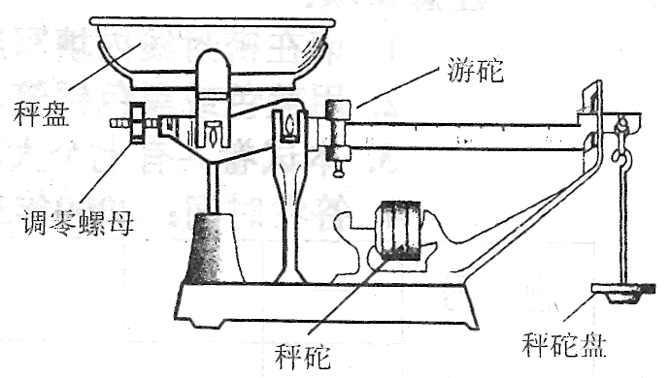
2.（2001年重庆初中物理竞赛复赛题）体育课用的铅球并不完全是铅，实际上是在铁壳里灌满铅制成。如果有一个铅球的质量是3.6kg，体积是330cm³，这个铅球中含铅和铁各是多少？（ρ_{铁}=7.9g/ cm³，ρ_{铅}=11.3g/ cm³）

3.（2008年上海初中物理知识竞赛题）（1）小王同学为了测量积雪的厚度，设计了“根据雪地上的脚印深度进行估测”的方法。他采用的方法是：利用一块平整地面上的积雪，用脚竖直向下用力踩在雪上，形成一个下凹的脚印。然后通过测量积雪原来的厚度H，用脚踩后在雪上形成脚印的深度h，就可以估测雪的密度。请通过推导得出雪的密度的计算表达式。
（2）大雪过后，会造成路面积雪和结冰，危及交通安全。为了尽快消除路面积冰，可以通过撒盐和铺设防滑物以及组织扫雪等措施。
下表反映的是盐的浓度与凝固温度之间的关系，利用这一表格，请你估计当桥面上积冰的厚度达到2cm、环境温度为-3℃时，撒盐车应在每平方米的冰面上撒多少盐才能去除桥面上的积冰？
盐的浓度（%） | 0 | 5 | 10 | 15 | 20
凝固温度（℃） | 0 | -3 | -7.5 | -12 | -17

4．(2009全国初中应用物理知识竞赛题)右图为商店常用称量货物的台秤，试分析在下列情况下称量货物时，称量结果与实际质量相比是偏大还是偏小。(1)秤砣磨损了；(2)调零螺母的位置比正确位置向右多旋进了一些。

5. (2010全国初中应用物理知识竞赛题)如图4为过去邮局里用来称量邮件质量的双杆台秤的主要结构简图，这种台秤的两条秤杆是固定在一起的，两条秤杆分别装有秤锤A、B，其中秤锤A只能处于其所在秤杆上有槽的特定位置处，秤锤B则可停在其所在秤杆上的任意位置。
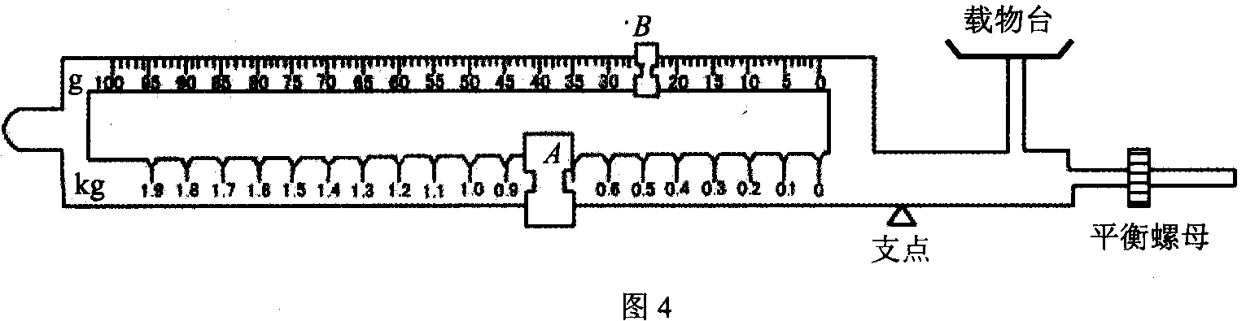
1．这个台秤的量程和分度值分别是多少？
2．写出用这种秤测量一个邮包的质量时的操作步骤（包括校零的具体步骤）
3．若用调整好的台秤称量一个邮包的质量时，秤杆水平平衡后，秤锤A、B所处的位置如图4所示，则这个邮包的质量为多少？
4．由图中的信息推导出A、B两秤锤的质量m_{A}、m_{B}的关系

6.(2006年全国初中应用物理知识竞赛题）为了保护环境，治理水土流失，学校的环保小组设计并进行了河水含沙量的研究。
第一阶段是理论分析：分别以ρ_{水}、ρ_{沙}、ρ_{泥水}表示水、泥沙、泥沙水的密度，以x表示每立方米泥沙水中所含泥沙的质量〔称做含沙量），导出了ρ_{泥水}与ρ_{水}、ρ_{沙}、x的关系式；然后作出了泥沙水的密度ρ_{泥水}、水随含沙量x变化的图象。
第二阶段是实验验证：在一个量筒里放入一定量干燥的黄土，再倒入一定量的清水，计算出含沙量x，并测出泥沙水的密度ρ_{泥水}；接着再多次加入清水配制成不同密度的泥沙水，进行同样的计算和测量，由此得出ρ_{泥水}与x的多组数据；然后根据这些数据作出了表示泥沙水的密度与含沙量关系的ρ_{泥水}一x图象。他们惊喜地发现，实验结果与理论分析是一致的。
第三阶段是实际测量：在一次山洪冲刷地面时，他们采集了40 L的水样，称出其总质量为40.56kg。.此前己经测出干燥的泥沙的密度ρ_{沙}=2.4×10³ kg/m³，于是求出了洪水中的平均含沙量。
（1)请你参与环保小组第一阶段的工作，与他们一起导出ρ_{泥水}与ρ_{水}、ρ_{沙}、x的关系式。然后根据关系式作出泥沙水的密度ρ_{泥水}随含沙量x变化图象的草图。
(2）请你参与环保小组第三阶段的计算工作，求出洪水中的平均含沙量。

